|  |
| --- |
| ***Zmiany w programie Plansoft.org*** |

Data wprowadzenia zmiany: 2012.05.31

|  |  |
| --- | --- |
| **Lp** | **Zmiana** |
| 1 | Moduł finanse |

## Moduł Finanse

To rozszerzenie dostępne jest dla użytkowników, którzy kupili licencję po dniu 2012.05.31 lub posiadają wykupioną usługę serwisową.

Moduł finanse służy do rejestracji rachunków/faktur dla wykładowców z tytułu przeprowadzonych zajęć.

Moduł pozwala na drukowanie szczegółowej specyfikacji przeprowadzonych zajęć, a także śledzenie realizacji płatności.

Proces przygotowania rachunku dla wykładowcy jest częściowo zautomatyzowany.

W niniejszym dokumencie użyto następujących pojęć:

|  |  |
| --- | --- |
| Wpłata | Dokument stwierdzający fakt wpłynięcia środków finansowych na nasze dobro. Wpłata zawsze jest poprzedzona wystawieniem dokumentu należnościowego – faktury lub rachunku. |
| Płatność | Dokument stwierdzający fakt wypłynięcia środków finansowych z naszej księgowości na dobro innych kontrahentów. Wpłata zawsze jest poprzedzona zarejestrowaniem dokumentu zobowiązaniowego kontrahenta – faktury lub rachunku. |
| Osoba fizyczna lub prawna | Osoba fizyczna to:  - wykładowca prowadzący zajęcia, nieprowadzący działalności gospodarczej (rozliczenie za pomocą umowy zlecenia i rachunku)  - wykładowca prowadzący zajęcia prowadzący własną działalność gospodarczą (rozliczenie za pomocą faktury lub rachunku)  Osoba prawna to:  - Spółka z.o.o  - Spółka jawna  - Spółka cywilna itd. |
| Kontrahent, należność, zobowiązanie | Osoba fizyczna lub osoba prawna zdolna do wystawiania dokumentów finansowych.  Osoba, która utworzyła fakturę lub rachunek, stwierdza, że utworzyła dokument należnościowy, za który oczekuje zapłaty.  Osoba, która przyjęła fakturę lub rachunek od innej osoby, stwierdza, że przyjęła dokument zobowiązaniowy, za który powinna zapłacić. |

Moduł finanse służy do ewidencji faktur, rachunków oraz płatności. Służy on zarówno do przechowywania dokumentów należnościowych jak i zobowiązaniowych.

Moduł finanse jest modułem autonomicznym. Choć jest zintegrowany z modułem do planowania, to może być używany również w odniesieniu do dowolnych procesów w Uczelni/Firmie, nie związanych z planowaniem.

Główne funkcje realizowane przez moduł finanse to:

- Ewidencja osób fizycznych oraz osób prawnych;

- Ewidencja faktur, rachunków i płatności;

- Ewidencja partii dokumentów;

- Drukowanie dokumentów finansowych;

- Automatyczne generowanie dokumentów finansowych z okna statystyki.

Wszystkie funkcje modułu finanse dostępne są z poziomu menu głównego aplikacji.

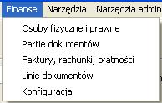

W dalszej części tej instrukcji opisano szczegółowo funkcje programu.

### Ewidencja osób fizycznych i prawnych

Okno do wprowadzania *osób fizycznych i prawnych* uruchamia się z menu głównego pulpitu planistycznego: (M) Finanse -> (M) Osoby fizyczne i prawne.

Rys. Osoby fizyczne i prawne – lista

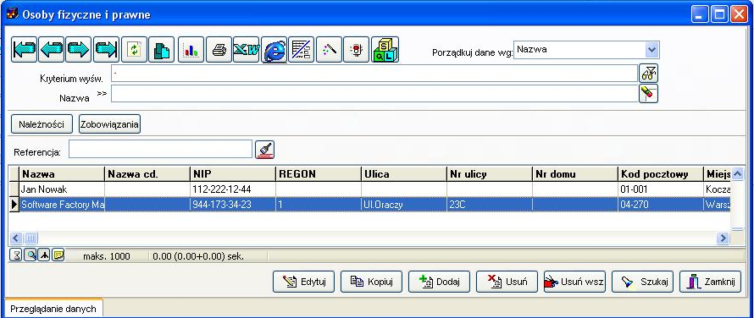

Okno, podobnie jak wszystkie inne okna plansoft.org, posiada standardowo funkcje prostego oraz zaawansowanego wyszukiwania danych, sortowania, eksportowania danych do Excela, Worda, Notatnika i przeglądarki internetowej, funkcje podsumowań, zestawień krzyżowych.

Rys. Osobach fizyczne i prawne – wprowadzanie/edycja rekordu

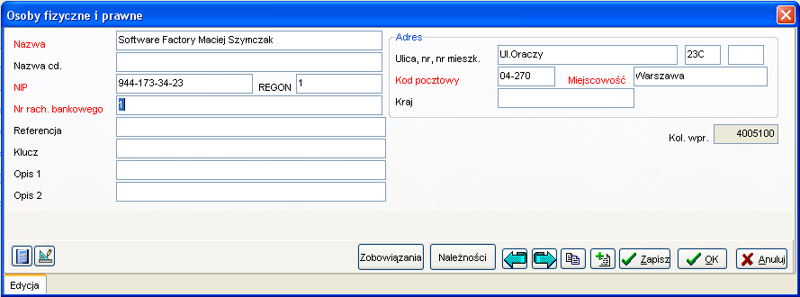

Podczas wprowadzania danych o osobie podajemy następujące informacje:

- *Nazwę.* W przypadku osoby fizycznej jest to imię i nazwisko.

- *NIP*

- (opcjonalnie) *REGON*

- *Nr rachunku bankowego*

- *Dane adresowe*

Dodatkowo w polu *Klucz* można wprowadzić własną kombinację znaków, która pomoże łatwo odnaleźć osobę w systemie, pole to można użyć wg własnego pomysłu.

Dane o osobie wprowadzone w tym słowniku mogą być powiązane z jednym z obiektów, używanym podczas planowania zajęć tj. z wykładowcą, grupą, salą, przedmiotem, formą zajęć, planistą, semestrem lub jednostką organizacyjną.

Powiązanie zapisane jest w polu *Referencja*, które jest polem systemowym, wypełnianym automatycznie. Później zostanie wyjaśnione, w jaki sposób powiązać osobę fizyczną/prawną z obiektem planowania.

W polach opis1 i opis 2 można zapisać dowolne informacje, np. kontaktowy nr telefonu lub adres email.

Pole *kol.wpr.* jest nadawane automatycznie. Jest to unikatowy identyfikator wprowadzonego rekordu. Numer ten jest nadawany kolejno, stąd można go interpretować jako kolejność wprowadzania danych do systemu – im niższy tym rekord został dawniej wprowadzony.

W siatce znajdują się też pola audytowe, wyświetlające informację, kto i kiedy utworzył oraz kto i kiedy ostatnio zmodyfikował rekord.

Rys. Pola audytowe w siatce

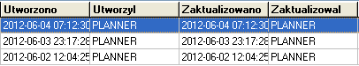

Zawartość formularza do wprowadzania danych o osobach została świadomie uproszczona, na formularzu znajdują się tylko pola wymagane do utworzenia dokumentu płatniczego ( faktury lub rachunku).

Zrezygnowano z takich pól jak np. sposób prowadzenia działalności czy nazwa banku, w którym prowadzony jest rachunek.

Plansoft.org przechowuje wspólną kartotekę podmiotów własnych, odbiorców i dostawców usług.

Dodatkowe wyjaśnienie dotyczące wspólnej kartoteki: Bez względu na to, czy chcemy w systemie zarejestrować dane Uczelni, dane wykładowcy, któremu chcemy wystawić rachunek, lub fakturę dla dostawcy, który dostarcza tonery do drukarek, w każdym przypadku dane teleadresowe rejestrujemy w tym samym oknie – w oknie osoby fizyczne i prawne. Rozróżnienie, czy dana osoba wystawia, czy odbiera dokument finansowy ( fakturę, rachunek itd.) następuje w chwili wprowadzania dokumentu finansowego, co zostanie opisane w następnej części tego podręcznika.

Do każdego okna aplikacji, również do okna *Osoby fizyczne i prawne*, można dodawać swoje własne atrybuty, można to zrobić w dowolnym momencie. Przykładowy ekran poniżej prezentuje okno po dodaniu atrybutu *Wstrzymane płatności.*

Aby dowiedzieć się więcej na temat modułu Atrybuty zajrzyj do oddzielnej dokumentacji użytkownika końcowego lub obejrzyj film wideo dostępny na stronie [www.plansoft.org](http://www.plansoft.org)

Rys. Wygląd okna lista i wprowadzanie rekordu z dodanym atrybutem własnym *wstrzymane płatności* (przykład zastosowanie modułu Atrybuty)

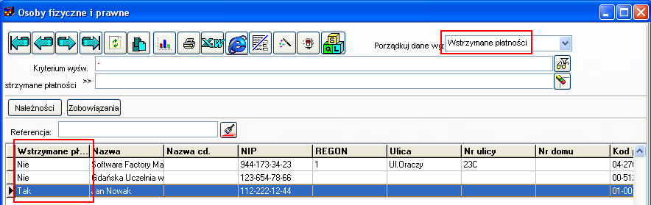

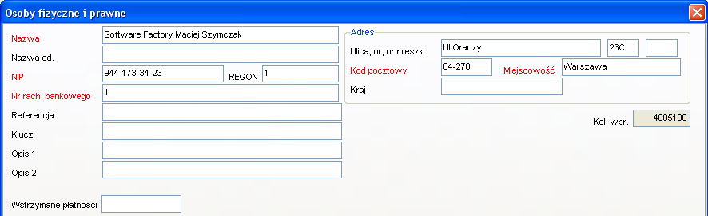

Pola czerwone, jak zostało przyjęte powszechnie w Aplikacji, są polami wymaganymi, system wymaga ich wprowadzenia.

Pozostałe pola, w szczególności pole REGON są polami opcjonalnymi.

Na oknie znajdują się też przyciski *Należności* oraz *Zobowiązania*, za pomocą których możemy przejść od danych o osobie do jej dokumentów finansowych.

Następujące pola, omówione szczegółowo w tej sekcji występują we wszystkich oknach modułu finanse:

- Klucz

- Referencja

- Audytowe

- Kol. wpr.

- Własne atrybuty, które mogą być dodawane, zmieniane lub kasowane ad-hoc, w dowolnym momencie pracy systemu

### Faktury, rachunki, płatności

Za pomocą tego okna rejestrujemy dokumenty finansowe, inaczej nazywane dokumentami płatniczymi np. faktury, rachunki, wpłaty, płatności.

Rys. Faktury, rachunki, płatności – Lista

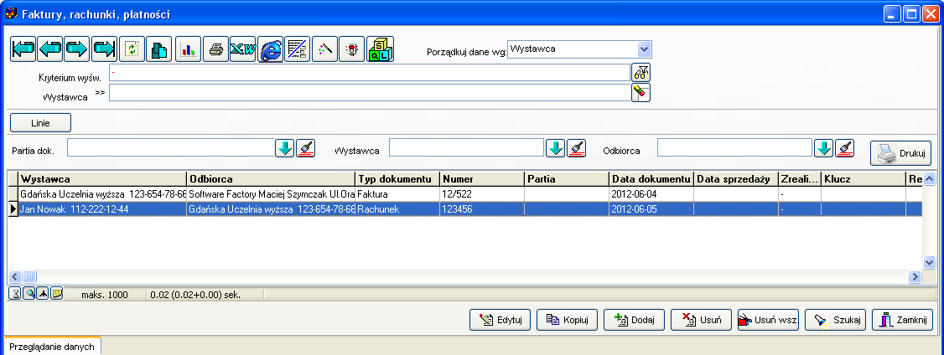

Rys. Faktury, rachunki, płatności – wprowadzanie/edycja rekordu

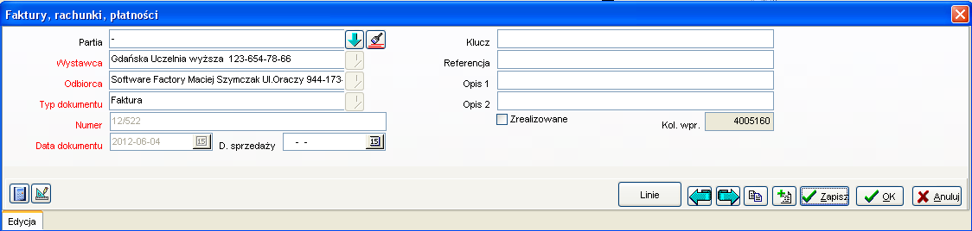

Podczas rejestrowania dokumentu uzupełniamy następujące pola:

|  |  |
| --- | --- |
| *partia dokumentów* | Dokumenty mogą być zgrupowane ( spaczkowane) w większe grupy dokumentów. Partie dokumentów ułatwiają zarządzanie dużą liczbą dokumentów. Partią dokumentów może być na przykład miesiąc, w którym były realizowane zajęcia, albo semestr, za który wystawiana jest rachunek. |
| *Wystawca dokumentu* | W przypadku rachunków wystawianych przez Uczelnię, będzie to nazwa uczelni. Jeżeli natomiast będziemy rejestrowali w systemie nasze zobowiązanie np. fakturę za wywóz śmieci, wówczas w tym polu wybierzemy dane naszego kontrahenta np. MPO. Wystawcę wybieramy z listy wprowadzonych do systemu osób fizycznych i prawnych. |
| *Odbiorca dokumentu* | Nazwa wykładowcy, który prowadził zajęcia ( w przypadku rejestrowania rachunku za przeprowadzenie zajęć) lub dane Uczelni ( w przypadku rejestrowania opłaty za usługę na rzecz uczelni) |
| *Typ dokumentu* | W tym polu wskazujemy, czy wprowadzony dokument jest fakturą, rachunkiem, wpłatą czy płatnością. Lista dostępnych typów dokumentów może być samodzielnie rozszerzana przez użytkowników. Aby dowiedzieć się więcej na ten temat zajrzyj do sekcji *Konfiguracja*. |
| *Numer dokumentu* | Numer dokumentu finansowego. |
| *Data dokumentu* | Jest to data wystawienia dokumentu. |
| *Data sprzedaży* | Pole wskazuje na miesiąc, za który naliczony zostanie podatek VAT, może to być w szczególności inna data niż data dokumentu, ale zgodnie z polskim prawem nie może to być data późniejsza niż siedem dni od daty wystawienia dokumentu. Dotyczy tylko faktur, w przypadku innych dokumentów finansowych pole to można pozostawić puste. |
| Pole wyboru *zrealizowane* | Wskazuje na to, czy wpłata/płatność za danych dokument została lub wykonana.  Temat płatności i rozliczeń jest w ogólności dosyć złożony, gdybyśmy chcieli np. uwzględnić wszystkie możliwe przypadki i zdarzenia. W obszarze rozliczeń istotne są np. daty wykonania przelewu, otrzymania wyciągu z Banku potwierdzenia, że przelew faktycznie został wykonany, rejestracja przedpłat, rozliczenia pomiędzy fakturami a wpłatami itd.  W przypadku moduły finanse plansoft.org kwestia rozliczania została uproszczona do najczęściej zachodzącego w praktyce przypadku, gdy chcemy w systemie zarejestrować, czy dana faktura lub rachunek już został zapłacony. Do tego służy to pole wyboru. |

Znaczenie pól Klucz, referencja, opisy oraz kolejność wprowadzenia zostało omówione w poprzedniej sekcji.

Pola wystawca, odbiorca, typu dokumentu, numer oraz data dokumentu nie mogą być aktualizowane, ponieważ mogłoby to wprowadzić zamęt w rozliczeniach, dlatego pola te są wyszarzane w trybie przeglądania danych, tak jak pokazano to na rysunku powyżej.

Za pomocą okna, które właśnie zostało opisane zarejestrowaliśmy dane nagłówkowe dokumentu finansowego. Faktyczne kwoty rejestruje się poprzez wprowadzenie linii dla dokumentu finansowego.

Aby przejść z nagłówka dokumentu finansowego do linii, należy zapisać dane o nagłówku, a następnie nacisnąć przycisk *Linie*, znajdujący się na dole ekranu.

#### Linie dokumentów

Z jednym dokumentem finansowym może być powiązanych wiele linii.

Załóżmy dla przykładu, że chcemy zarejestrować rachunek dla wykładowcy za prowadzenie zajęć, przy czym stawka za prowadzenie ćwiczeń to 60zł/godz., a stawka za prowadzenie wykładów 150zł/godz. Wówczas rejestrujemy w systemie nagłówek dokumentu, wprowadzając m.in. nr rachunku, a następnie rejestrujemy dwie linie, tak jak przedstawiono to na rysunku poniżej.

Rys. Okno do wprowadzania linii dokumentu finansowego – Lista

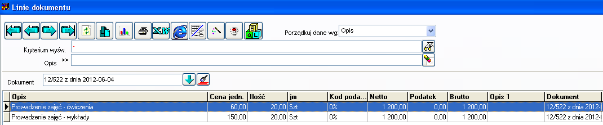

Rys. Okno do wprowadzania linii dokumentu finansowego – wprowadzanie/edycja linii

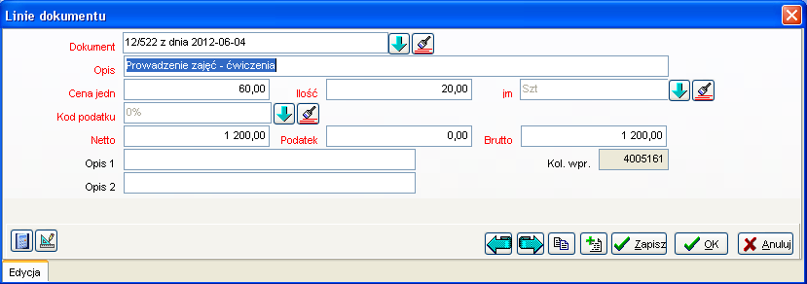

Podczas rejestrowania linii dokumentu finansowego uzupełniamy następujące pola:

|  |  |
| --- | --- |
| Dokument | Wskazanie na nagłówek dokumentu finansowego |
| Opis | Dowolny opis linii dokumentu |
| Cena jednostkowa | Cena jednostkowa, czyli za sztukę, godzinę itd. |
| Ilość | Ilość, np. liczba przeprowadzonych zajęć |
| JM | Jednostka miary np. godzina |
| Kod podatku | Kod podatku VAT. Jeżeli VAT nie ma znaczenia, wówczas wybieramy kod podatku NP (nie podlega). |
| Wartość netto | Wartość netto linii dokumentu.  W to pole domyślnie jest wstawiana wartość będąca iloczynem  Cena jednostkowa * ilość.  Pole może być modyfikowane ręcznie |
| Wartość podatku | Wartość podatku do zapłacenia.  W to pole domyślnie jest wstawiana wartość będąca iloczynem  Wartość netto * %podatku.  Pole może być modyfikowane ręcznie. |
| Wartość brutto | Kwota brutto.  W to pole domyślnie jest wstawiana wartość będąca sumą  Wartość netto + wartość podatku.  Pole może być modyfikowane ręcznie.  W przypadku gdy dokument nie dotyczy VAT, wówczas wartość netto = wartość brutto. |

Linie dokumentów mogą być generowane automatycznie przez system plansoft.org.

#### Automatyczne generowanie linii dokumentów

Wprowadzanie ręczne linii dokumentów płatniczych jest czynnością dosyć żmudną, co więcej podczas wprowadzania ręcznego mogą pojawić się błędy.

Program Plansoft.org umożliwia automatyczne utworzenie linii, przy czym użytkownik samodzielnie wybiera poziom agregacji danych na dokumencie finansowym.

Aby wygenerować linie dokumentu płatniczego wykonaj następujące czynności:

1/ Wprowadź ręcznie nagłówek dokumentu płatniczego zgodnie z opisem przedstawionym w tej instrukcji

2/ Uruchom okno Statystyki. Utwórz zestawienie, tzn. wprowadź odpowiedni filtr, wskazując np. wykładowcę, który prowadził zajęcia. Wprowadź również informacje, jakie kolumny mają się pojawić, w przykładzie poniżej są to: dzień prowadzenia zajęć, grupy, przedmiot, forma prowadzenia zajęć, typ grupy, liczba zajęć.

Rys. Okno statystyki – generowanie linii dokumentu finansowego

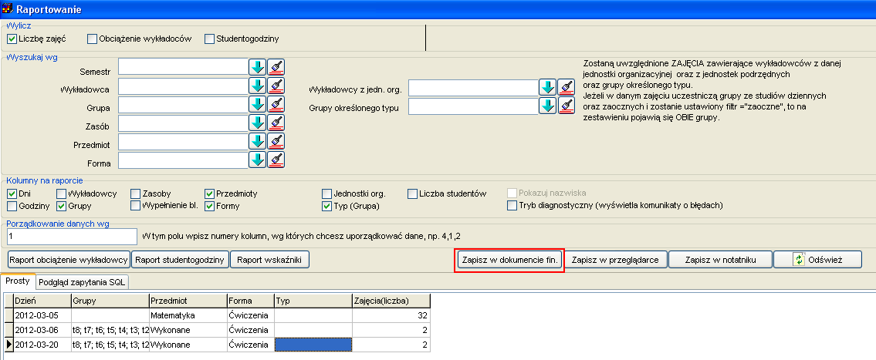

3/ Naciśnij przycisk *Zapisz w dokumencie finansowym*.

Pojawi się okno przedstawione poniżej.

Rys. Generator linii dokumentu płatniczego.

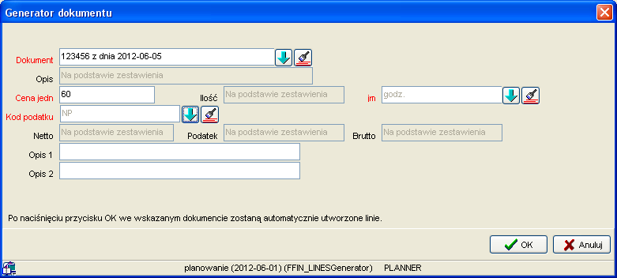

Okno przypomina okno do wprowadzania ręcznego linii dokumentu płatniczego. Różnica polega jednak na tym, że pola opis, ilość, netto, podatek i brutto zostaną wypełnione automatycznie, na podstawie statystyki.

Zostanie utworzonych tyle linii, ile było rekordów w oknie statystyki. Wartości w kolumn z okna statystyki zostaną przepisane do pola opis linii dokumentu. Liczba zajęć zostanie zapisana w polu ilość.

W celu kontynuacji należy uzupełnić następujące informacje

|  |  |
| --- | --- |
| *Dokument* | Do jakiego dokumentu mają zostać nowe linie |
| *Cena jednostkowa* | Cena jednostkowa za godzinę zajęć |
| *JM - Jednostka miary* | JM zgodnie z wcześniejszym opisem |
| *Kod podatku* | Kod podatku zgodnie z wcześniejszym opisem |

Podczas generowania linii należy zachować ostrożność, aby nie wprowadzić omyłkowo wielokrotnie tych samych zapisów. Linie zostaną dodane do dokumentu płatniczego, nawet jeżeli posiadał on już inne linie.

Po naciśnięciu przycisku OK pojawi się następujący komunikat

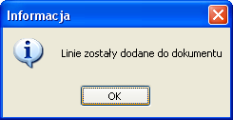

A po otwarciu okna do przeglądania linii dokumentu płatniczego zobaczymy, że zostały dodane następujące linie:

Rys. Linie dokumentu finansowego wygenerowane automatycznie przez system.

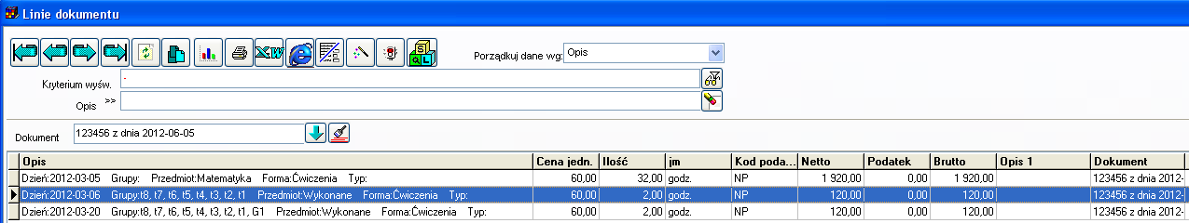

#### Drukowanie dokumentów

W celu wydrukowania dokumentu płatniczego naciskamy przycisk Drukuj w oknie Faktury, rachunki, płatności.

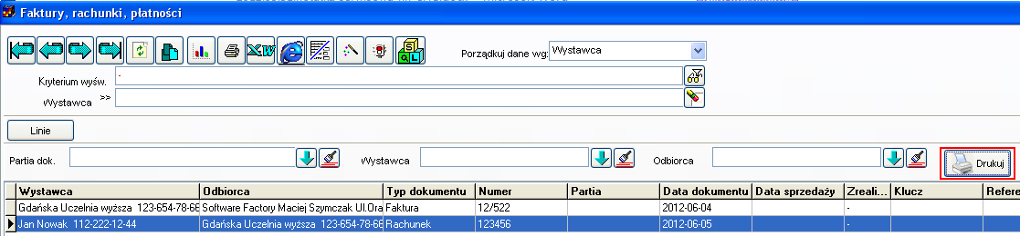

Zostanie utworzony dokument płatniczy o wyglądzie przedstawionym poniżej.

Wygląd dokumentu przed ostatecznym wydrukowaniem może być zmodyfikowany ręcznie.

W celu utworzenia innych, specyficznych dla Państwa Uczelni lub Firmy wydruków uprzejmie prosimy o kontakt z firmą Software Factory.

**Dane o dokumencie**

|  |  |
| --- | --- |
| Typ dokumentu | Rachunek |
| Numer | 123456 |
| Data dokumentu | 2012-06-05 |
| Status płatności | nie zapłacone |
| Identyfikator | 4005163 |

**Dane o wystawcy dokumentu**

|  |  |
| --- | --- |
| Nazwa | Jan Nowak |
| NIP | 112-222-12-44 |
|  |  |
|  | 01-001 Koczargi |
| Konto | 12763821637863162378 |

**Dane o odbiorcy dokumentu**

|  |  |
| --- | --- |
| Nazwa | Gdańska Uczelnia wyższa |
| NIP | 123-654-78-66 |
|  |  |
|  | 00-512 Grańsk |
| Konto | 121520872893736363636363636 |

**Linie dokumentu**

|  |  |  |  |  |  |  |  |  |
| --- | --- | --- | --- | --- | --- | --- | --- | --- |
| LP | Opis | Cena jednostkowa | Ilość | JM | Kod podatku | Netto | Podatek | Brutto |
| 1 | Dzień:2012-03-05 Grupy: Przedmiot:Matematyka Forma:Ćwiczenia Typ: | 60 | 32 | godz. | NP | 1920 | 0 | 1920 |
| 2 | Dzień:2012-03-20 Grupy:t8, t7, t6, t5, t4, t3, t2, t1, G1 Przedmiot:Wykonane Forma:Ćwiczenia Typ: | 60 | 2 | godz. | NP | 120 | 0 | 120 |
| 3 | Dzień:2012-03-06 Grupy:t8, t7, t6, t5, t4, t3, t2, t1 Przedmiot:Wykonane Forma:Ćwiczenia Typ: | 60 | 2 | godz. | NP | 120 | 0 | 120 |

### Partie dokumentów

Po pewnym czasie pracy z modułem finanse, liczba zarejestrowanych dokumentów finansowych jest na tyle duża, że mogą pojawić się problem z odnalezieniem odpowiedniego dokumentu. Oczywiście dokumenty można wyszukiwać wg wystawców, odbiorców i pozostałych atrybutów dokumentów finansowych, również używając swoich własnych atrybutów.

Jednak w wielu przypadkach bardzo przydatną funkcją jest możliwość utworzenia tzn. paczek, czyli partii dokumentów.

Użytkownik sam decyduje o sposobie umieszczenia dokumentów w partiach, funkcjonalność partii dokumentów może również nie być używana. Partie mogą być także użyte do wskazania paczki dokumentów, za które została wykonana zbiorcza płatność.

Okno do wprowadzania *partii* uruchamia się z menu głównego pulpitu planistycznego: (M) Finanse -> (M) Partie dokumentów.

Rys. Partie dokumentów – Lista

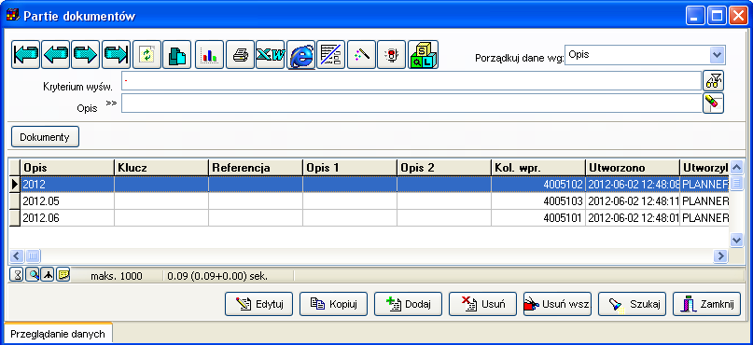

Rys. Partie dokumentów – Wprowadzanie/edycja

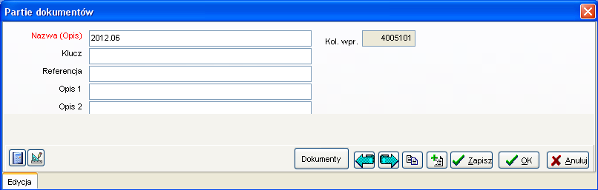

Za pomocą przycisku Dokumenty można nawigować z okna *Partie dokumentów* do okna *Dokumenty*.

Na dokumencie finansowym można wskazać, do jakiej partii dokumentów on należy.

Rys. Okno *Faktury, rachunki, płatności* – partia do której należy dokument

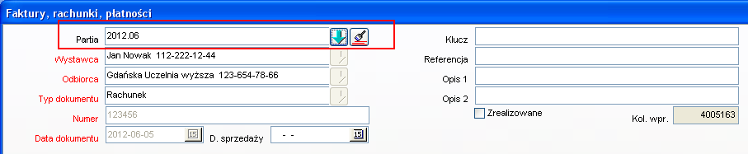

### Powiązania pomiędzy oknami

Okna modułu finansowego mogą być uruchamiane bezpośrednio, za pomocą menu *Finanse*.

Ponadto, dla wygody użytkowników systemu wprowadzono łącza (przyciski) ułatwiające nawigację pomiędzy oknami. Przykładowo, z partii dokumentów można przejść do dokumentów finansowych, a następnie z poziomu dokumentu finansowego można przejść do linii dokumentu finansowego.

#### Powiązania wewnątrz modułu finanse

**Powiązanie Partie dokumentów -> Dokumenty finansowe**

Powiązanie pozwala na przejście z okna partie dokumentów do dokumentów finansowych w partii.

Rys. Przycisk do uruchamiania okna *Faktury, rachunki, płatności* na oknie *Partie dokumentów* -lista

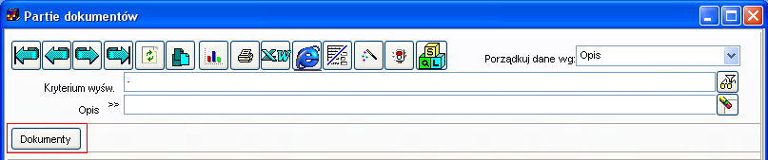

Rys. Przycisk do uruchamiania okna *Faktury, rachunki, płatności* na oknie *Partie dokumentów* –wprowadzanie/edycja

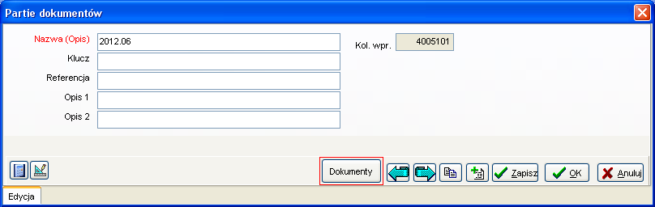

Idea funkcjonowania powiązania polega na tym, że okno wywoływane otrzymuje filtr, zawężający zakres wyświetlanych danych, jak pokazano to na rysunku poniżej.

Rys. Okno Faktury, rachunki, płatności z wprowadzonym filtrem ograniczającym dokumenty finansowe do określonej partii.

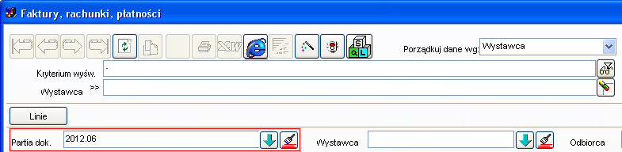

Wartość przypomnieć, że po zdefiniowaniu filtra pokazanego na ekranie powyżej, wartością domyślną w polu *Partia dokumentów* podczas tworzenia nowych rekordów, będzie wybrana w filtrze partia.

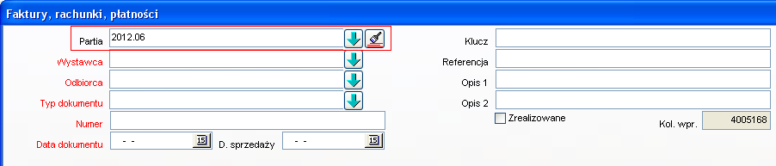

Zasada ta dotyczy wszystkich filtrów w programie plansoft.org.

**Powiązanie Dokumenty -> Linie dokumentów**

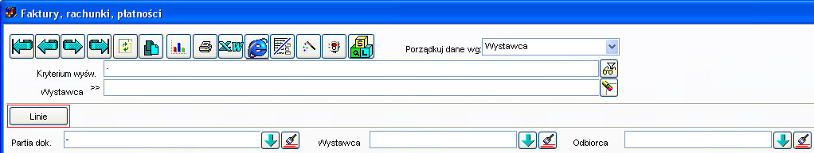

**Powiązanie Osoby fizyczne i prawne -> Dokumenty finansowe**

Powiązanie pozwala na wyświetlenie dokumentów należności lub zobowiązań dla wybranej osoby prawnej.

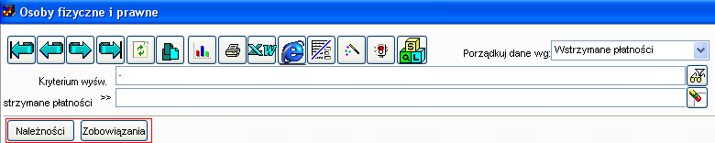

#### Powiązania z modułem planowanie

Ten rodzaj powiązań pozwala na przejście z okien słownikowych moduły planowanie do słownika *osób fizycznych i prawnych* w module *Finanse*.

**Wykładowcy -> Osoby fizyczne i prawne**

W słowniku wykładowców nie ma informacji potrzebnych do wystawienia rachunku lub faktury. W celu wystawienia rachunku lub faktury należy wprowadzić rekord do słownika osób fizycznych i prawnych. Najprostszą metodą wprowadzenia odpowiedniego rekordu jest użycie powiązania z okna *Wykładowcy* do okna *Osoby fizyczne i prawne*.

W celu zarejestrowania osoby fizycznej dla wykładowcy należy:

1/ Wybrać wykładowcę w oknie *Wykładowcy*. Nacisnąć przycisk *Finanse*.

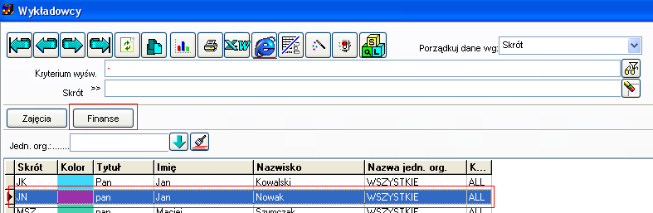

Wówczas pojawi się następujące okno:

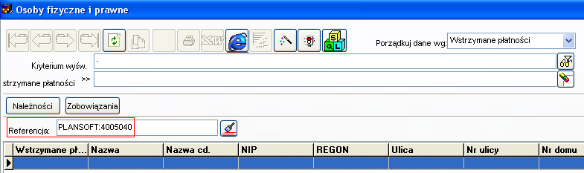

W polu Referencja pojawia się techniczny identyfikator, który wskazuje, że przeglądane są rekordy powiązane z wykładowcą Jan Nowak. Identyfikator jest generowany przez system, nie należy go zmieniać.

Jeżeli nie istnieje jeszcze osoba fizyczna dla tego powiązania, lista będzie pusta, tak jak pokazano to na rysunku powyżej.

Wówczas należy wprowadzić nową osobę fizyczną poprzez naciśnięcie przycisku *Dodaj*. Wartość w polu *Referencja* należy pozostawić bez zmian.

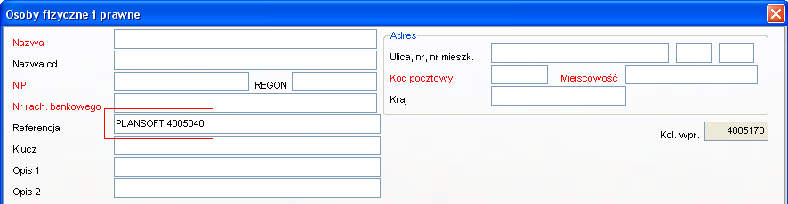

Po zapisaniu rekordu wykładowca będzie już miał zdefiniowaną w systemie osobę fizyczną, można rejestrować rachunki lub faktury dla tego wykładowcy.

Wskazówka: Jeżeli w systemie istnieje już osoba fizyczna lub prawna, ale nie jest ona powiązana z wykładowcą, wówczas wystarczy wpisać w polu referencja istniejącego rekordu wartość powiązania PLANSOFT:4005040 (podana tutaj wartość to przykład, każdy obiekt w systemie ma swój unikatowy identyfikator)

**Grupy -> Osoby fizyczne i prawne**

Funkcjonalność opisana w poprzednim punkcie znajduje zastosowanie również w odniesieniu pozostałych danych słownikowych. W ten sposób można wprowadzić/odnaleźć osobę fizyczną lub prawną dla konkretnej grupy, o ile oczywiście ma to uzasadnienie biznesowe.

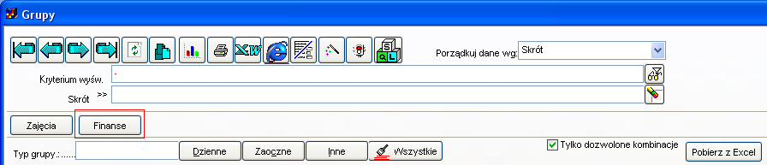

**Zasoby -> Osoby fizyczne i prawne**

**Przedmioty -> Osoby fizyczne i prawne**

**Formy -> Osoby fizyczne i prawne**

**Planiści -> Osoby fizyczne i prawne**

**Semestry -> Osoby fizyczne i prawne**

**Jednostki organizacyjne -> Osoby fizyczne i prawne**

Podobnie, można wprowadzić osobę fizyczną lub prawną powiązaną z dowolnym zasobem, przedmiotem, formą, planistą, semestrem lub jednostką organizacyjną.

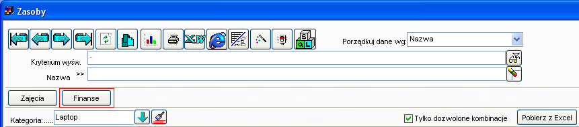

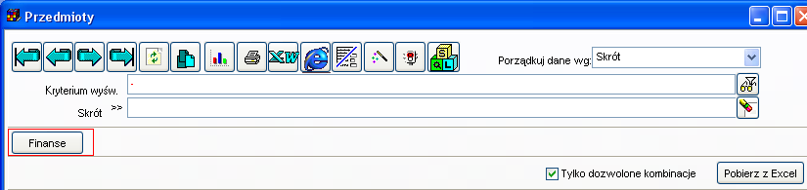

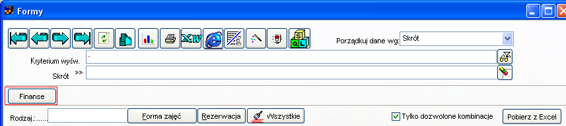

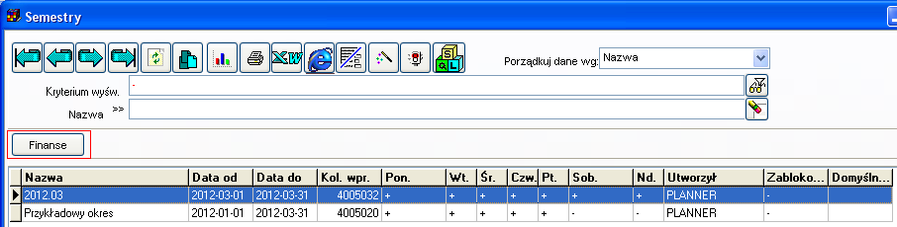

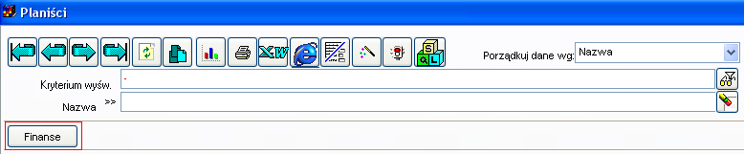

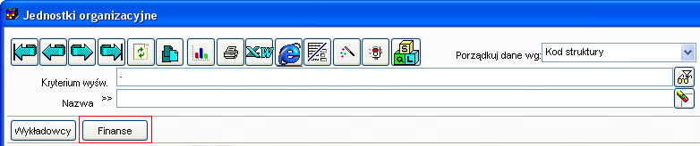

### Konfiguracja

Okno konfiguracja pozwala na wprowadzanie własnych jednostek miar, kodów podatków VAT, oraz typów dokumentów.

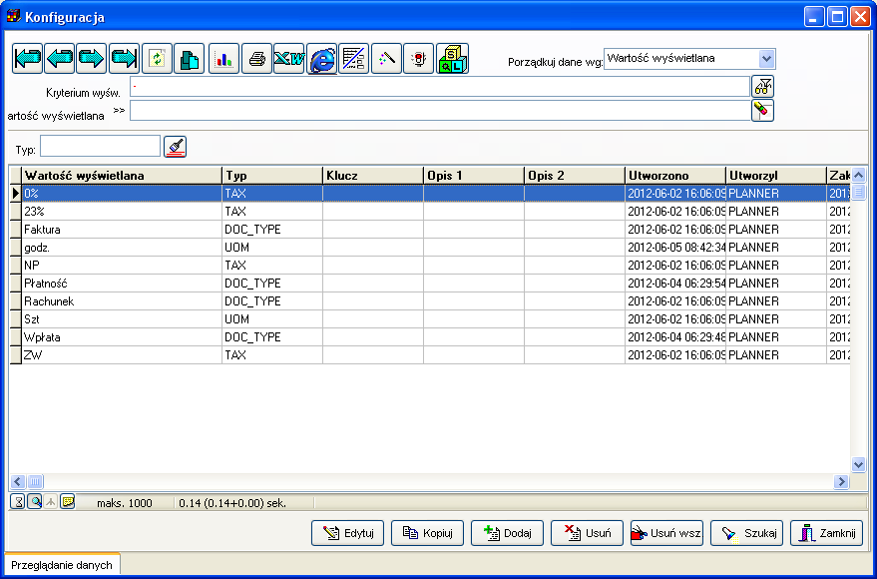

W celu zainstalowania nowej wersji programu należy pobrać aktualizację programu Plansoft.org zgodnie z rysunkiem poniżej.

